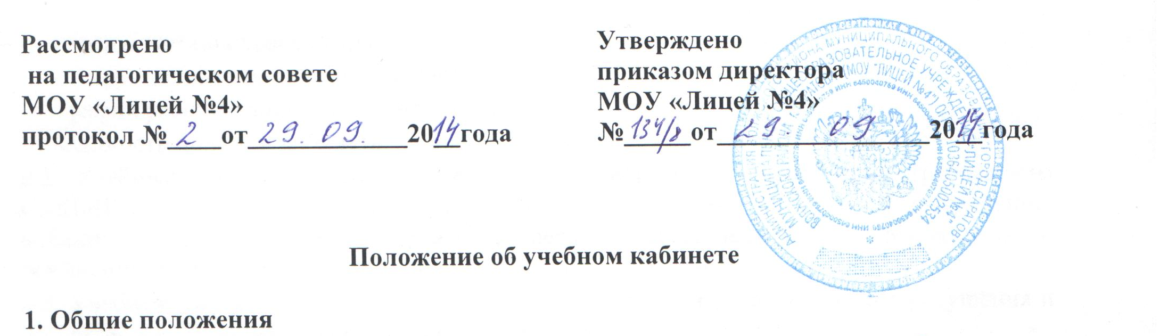
1.1. Настоящее положение разработано в соответствии с гигиеническими требованиями к условиям обучения в ОУ (СанПиН 2.4.2.2821-10), утвержденными главным государственным санитарным врачом Российской Федерации от 29 декабря 2010 г. N 189 г. Москва "Об утверждении СанПиН 2.4.2.2821-10 "Санитарно-эпидемиологические требования к условиям и организации обучения в общеобразовательных учреждениях" Письмом Министерства образования и науки РФ от 1 апреля 2005 г. № 03-417 «О Перечне учебного и компьютерного оборудования для оснащения ООУ» и на основании Устава лицея.
1.2. Учебный кабинет — это учебное помещение школы, оснащенное наглядными пособиями, учебным оборудованием, мебелью и техническими средствами обучения, в котором проводится учебная, факультативная и внеклассная работа с учащимися в полном соответствии с действующими государственными образовательными стандартами, учебными планами и программами, а также методическая работа по предмету с целью повышения эффективности и результативности образовательного процесса.
1.3. Оборудование учебного кабинета должно позволять вести эффективное преподавание предмета при всем разнообразии методических приемов и педагогических интересов учителей.
1.4. Исполнение обязанностей заведующего учебным кабинетом осуществляется на основании приказа директора школы в соответствии с должностной инструкцией заведующего кабинетом.
2. Общие требования к учебному кабинету.
2.1. В учебном кабинете должна находиться следующая законодательная и нормативная документация:
• Закон РФ «Об образовании»;
• Типовое положение об общеобразовательном учреждении (при необходимости — Типовое положение об учреждении соответствующего типа);
• Гигиенические требования к условиям обучения в общеобразовательных учреждениях (СанПиН 2.4.2.2821-10);
• Государственный образовательный стандарт по предметам по профилю кабинета;
• Устав образовательного учреждения;
• Правила поведения для учащихся;
• Положение о поощрениях и взысканиях для учащихся;
• Паспорт кабинета, содержащий:
— договор о полной материальной ответственности (при необходимости);
— перечень мебели;
— перечень технических средств обучения;
— перечень оборудования, приспособлений и инструментов;
— перечень дидактических материалов;
— каталог библиотеки кабинета;
— акт-разрешение на проведение занятий;
— инструкции по охране труда;
— инструкции по технике безопасности;
— график работы кабинета (на четверть);
— ведомость приемки кабинета.
2.2. Учебный кабинет должен соответствовать санитарно-гигиеническим требованиям СанПиН 2.4.2.2821-10 (к отделочным материалам; составу, размерам и размещению мебели; воздушно-тепловому режиму; режиму естественного и искусственного освещения) и требованиям пожарной безопасности ППБ 01-03.
2.3. Учебный кабинет должен быть обеспечен первичными средствами пожаротушения и аптечкой для оказания доврачебной помощи.
2.4. Оформление учебного кабинета должно быть осуществлено в едином стиле с учетом эстетических принципов.
2.5. Занятия в учебном кабинете должны служить формированию у учащихся:
• современной картины мира;
• общеучебных умений и навыков;
• обобщенного способа учебной, познавательной, коммуникативной и практической деятельности;
• потребности в непрерывном, самостоятельном и творческом подходе к овладению новыми знаниями;
• ключевых компетенций — готовности учащихся использовать полученные общие знания, умения и способности в реальной жизни для решения практических задач;
• теоретического мышления, памяти, воображения;
воспитанию учащихся, направленному на формирование у них коммуникабельности и толерантности.
3. Требования к учебно-методическому обеспечению кабинета.
Учебный кабинет должен быть укомплектован учебным и компьютерным оборудованием, необходимым для выполнения учебных программ, реализуемых лицеем на основании «Перечня учебного и компьютерного оборудования для оснащения общеобразовательных учреждений» в соответствии с местными нормативами.
3.2. Учебный кабинет должен быть обеспечен учебниками, дидактическим и раздаточным материалом, необходимым для выполнения учебных программ, реализуемых школой.
3.3. В учебном кабинете в открытом доступе должны находиться материалы, содержащие минимально необходимое содержание образования и требования к уровню обязательной подготовки (стандарта образования);
образцы контрольно-измерительных материалов (КИМ) для определения усвоения требований образовательного стандарта.
3.4. Учебный кабинет должен быть обеспечен комплектом типовых заданий, тестов, контрольных работ для диагностики выполнения требований базового и повышенного уровня образовательного стандарта.
3.5. На стендах в учебном кабинете должны быть размещены:
• требования образовательного стандарта по профилю кабинета;
• требования, образцы оформления различного вида работ (лабораторных, творческих, контрольных, самостоятельных и т.п.) и их анализ;
• варианты заданий олимпиад, конкурсов, интеллектуальных марафонов по профилю кабинета и их анализ;
• рекомендации по организации и выполнению домашних заданий;
• рекомендации по подготовке к различным формам диагностики;
• требования техники безопасности.

